4. KV4 – Izrada konačne vizualizacije podataka

4.3. Implementacija naprednih funkcionalnosti

Z-4.3.1. Identificirati napredne funkcionalnosti koje će biti implementirane
U konačnoj verziji vizualizacije implementirane su napredne funkcionalnosti koje omogućuju detaljniju analizu podataka i veću razinu interaktivnosti.
Implementirane funkcionalnosti su:
- odabir vremenskog raspona pomoću brush mehanizma na linijskom grafu,
- animacija prikaza podataka kroz godine,
- povezivanje više grafova tako da promjena u jednom grafu automatski utječe na ostale prikaze.
Navedene funkcionalnosti korisnicima omogućuju jednostavnije istraživanje trendova prodaje videoigara kroz vrijeme.

Z-4.3.2. Implementirati napredne funkcionalnosti. Dokazati opisom primjera koda.
Brush funkcionalnost omogućuje korisniku označavanje vremenskog raspona na linijskom grafu. Nakon odabira raspona automatski se filtriraju podaci u svim ostalim grafovima.
Primjer implementacije:
const brush = d3.brushX()
.on("end", event => {
const [x0, x1] = event.selection.map(x.invert);
state.selectedYearRange = [
Math.round(x0),
Math.round(x1)
];
renderAll();
});

Animacija prikazuje postupni razvoj prodaje videoigara kroz godine.
Primjer implementacije:
state.animationTimer = d3.interval(() => {
state.activeAnimationYear = currentYear;
renderAll();
currentYear += 1;
}, 850);

Povezivanje grafova ostvareno je tako da odabir žanra u stupčastom grafu filtrira podatke u svim ostalim vizualizacijama.

Z-4.3.3. Testirati napredne funkcionalnosti i osigurati da su ispravne
Testiranjem je potvrđeno:
- ispravan rad brush funkcionalnosti,
- ispravno filtriranje podataka nakon odabira vremenskog raspona,
- ispravan rad animacije kroz godine,
- automatsko ažuriranje svih grafova nakon korisničke interakcije.
Sve funkcionalnosti rade stabilno i prikazuju očekivane rezultate.
Slika 1. Primjer rada brush funkcionalnosti i filtriranja podataka.
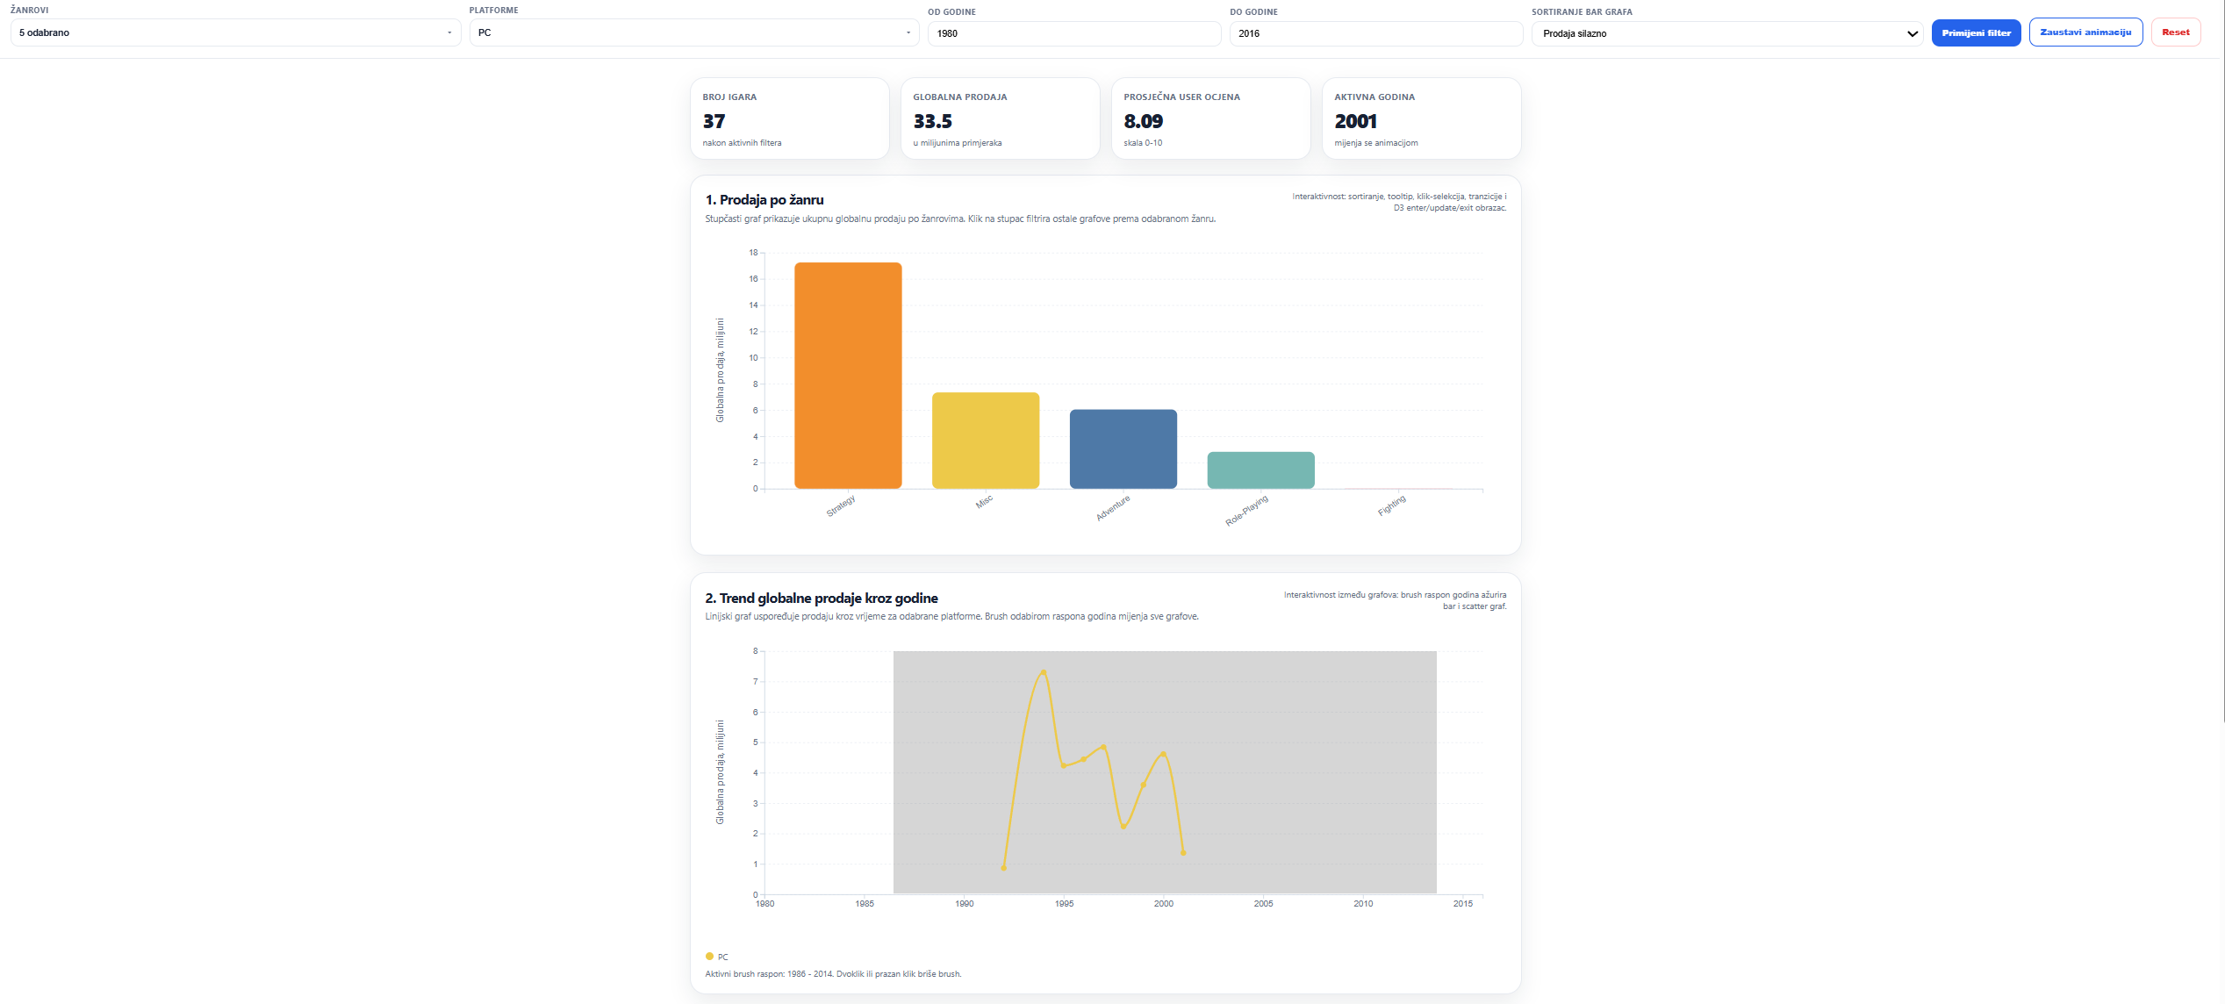

4.4. Implementacija naprednog ponašanja

Z-4.4.1. Identificirati napredna ponašanja koja će biti implementirana
U sustavu su implementirana sljedeća napredna ponašanja:
- sinkronizirano ažuriranje svih grafova nakon promjene filtera,
- vizualno označavanje odabranog žanra,
- glatki prijelazi između stanja pomoću animacija i tranzicija.

Z-4.4.2. Implementirati napredna ponašanja. Dokazati opisom primjera koda.
Sinkronizacija svih grafova ostvarena je korištenjem funkcije koja nakon svake promjene ponovno iscrtava sve vizualizacije.
Primjer:
function renderAll() {
const data = getCurrentData();
updateMetrics(data);
renderBarChart(data);
renderLineChart(data);
renderScatterChart(data);
}

Za ugodnije korisničko iskustvo korištene su D3 tranzicije koje omogućuju postupne promjene prikaza.
Primjer:
.transition()
.duration(850)

Na taj način korisnik može lakše pratiti promjene nastale filtriranjem podataka.

Z-4.4.3. Testirati napredno ponašanje i osigurati da je ispravno
Testiranjem je potvrđeno:
- ispravno ažuriranje svih grafova nakon odabira žanra,
- pravilno funkcioniranje tranzicija,
- ispravno prikazivanje podataka nakon resetiranja filtera.
Napredna ponašanja funkcioniraju prema očekivanjima i doprinose preglednosti vizualizacije.

Slika 2. Primjer sinkroniziranog ažuriranja svih grafova nakon odabira žanra.
